Контрольные вопросы к теме «Сечения».

Форма опроса - «лото».

Методические указания.

Вопросы написаны на карточках. Карточки лежат на столе вопросами вниз. На каждой карточке написан номер вопроса и указано количество баллов за правильный ответ. Учащийся берёт одну карточку. Читает вопрос и отвечает на него. Такая форма опроса может использоваться для повышения отметки, которую учащийся получил за практическую работу по данной теме программы или для получения дополнительной отметки, ссумировав баллы за несколько правильных ответов.

|  |  |  |
| --- | --- | --- |
| 1. Перечислите виды чертежа. Покажите их положение на чертеже.   2 балла | 1. Для чего на чертеже используют сечения и разрезы?   1 балл | 1. Дайте определение понятию «сечение». Перечислите виды сечений.   2 балла |
| 1. Дайте определение понятию «секущая плоскость». Как обозначается секущая плоскость на чертеже?   1 балл | 1. Как обозначается сечение на чертеже? Когда сечение не обозначают?   1 балл | 1. Дайте определение понятию «разрез». Перечислите виды разрезов.   3 балла |
| 1. Как обозначается разрез на чертеже? Когда разрез не обозначают?   3 балла | 1. Дайте определение понятию «местный разрез». Как выделяют местный разрез на чертеже?   1 балл | 1. В каких случаях соединяют часть вида с частью разреза?   3 балла |

Ответы на вопросы и количество баллов за правильный ответ.

1. 2 балла.

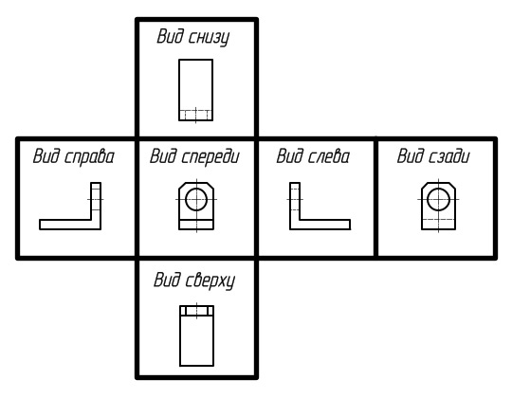

1. 1 балл.

Геометрия детали включает не только наружные поверхности - выступы, грани, но и внутренние -отверстия, пазы, канавки. С помощью основных и дополнительных видов, внутреннюю геометрию достоверно показать не удастся. Для изображения этих элементов необходимо выполнять **разрез или сечение** детали.

1. 2 балла.

**Сечением** называется изображение, полученное при мысленном рассечении предмета секущей плоскостью.  
В сечении показывается только ту фигуру, которая получается непосредственно в секущей плоскости.

Сечения делятся на: вынесенные и наложенные.

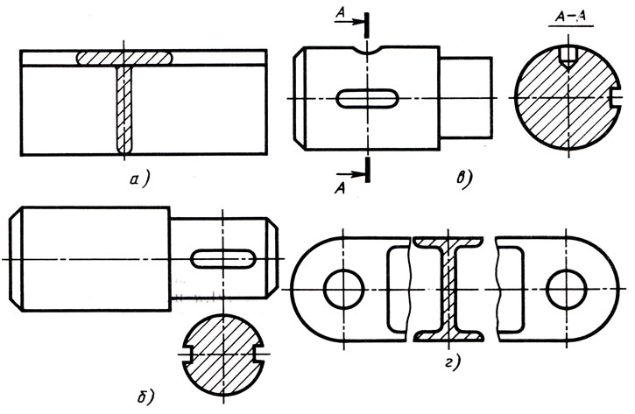

Вынесенное сечение.



Наложенное сечение.

**Вынесенными** называют сечения, расположенные вне контура изображений детали.

**Наложенными** называют сечения, расположенные непосредственно на видах чертежа.

1. 1 балл.

**Секущей плоскостью** называют вспомогательную плоскость, которой мысленно рассекают деталь. На чертеже её обозначают разомкнутой линией.



1. 1 балл.

Контур вынесенного сечения обводят сплошной основной толстой линией такой же толщины (s), как и линия, выбранная для обводки видимого контура изображения.

Контур наложенного сечения обводят сплошной тонкой линией (от s/2 до s/3). Если контуры сечения совпадают с контурными линиями вида, то контуры вида не прерывают.

1. 3 балла.

**Разрезом** называют изобpажение предмета, мысленно pассеченного одной или несколькими секущими плоскостями.

Hа pазpезе показывают то, что расположено в секущей плоскости и то, что pасположено за ней.

В зависимости от *числа секущих плоскостей* pазpезы делятся на

* Пpостые-получены с помощью одной секущей плоскости;
* Сложные-получены с помощью двух и более секущих плоскостей.

Классификация разрезов

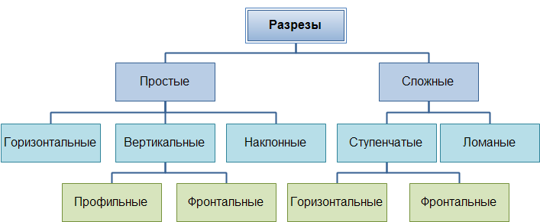

1. 3 балла.

В ГОСТ 2.305-2008 предусмотрены следующие требования к обозначению разреза:

1) Положение секущей плоскости указывают на чертеже линией сечения.

2) Для линии сечения должна применяться разомкнутая линия (толщина от S до 1,5S длина линии 8-20 мм).

3) При сложном разрезе штрихи проводят также у мест пересечения секущих плоскостей между собой.

4) На начальном и конечном штрихах следует ставить стрелки, указывающие направление взгляда, стрелки должны наноситься на расстоянии 2-3 мм от внешнего конца штриха.

5) Размеры стрелок должны соответствовать приведенным на рисунке 14.

6) Начальный и конечный штрихи не должны пересекать контур соответствующего изображения.

7) У начала и конца линии сечения, а при необходимости и у мест пересечения секущих плоскостей ставят одну и ту же прописную букву русского алфавита. Буквы наносят около стрелок, указывающих направление взгляда, и в местах пересечения со стороны внешнего угла (рисунок  24).

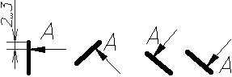

Примеры обозначения разреза

8) Разрез должен быть отмечен надписью по типу «А-А» (всегда двумя буквами, через тире).

9) Когда секущая плоскость совпадает с плоскостью симметрии предмета в целом, а соответствующие изображения расположены на одном и том же листе в непосредственной проекционной связи и не разделены какими – либо другими изображениями, для горизонтальных, фронтальных и профильных разрезов не отмечают положение секущей плоскости, и разрез надписью не сопровождают.

10) Горизонтальные, фронтальные и профильные разрезы могут быть расположены на месте соответствующих основных видов. В таком случае разрезы не обозначаются.

11) Допускается располагать разрез на любом месте поля чертежа, нанеся соответствующие обозначения, а также с поворотом и с добавлением условного графического обозначения - значка «Повернуто»

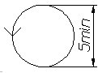

Условное графическое обозначение – значок «Повернуто»

1. 1 балл.

Разрез, служащий для выяснения устройства предмета лишь в отдельном, ограниченном месте, называется **местным**.

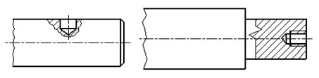

Местный разрез.

Местный разрез выделяется на виде сплошной волнистой линией или сплошной тонкой линией с изломом. Эти линии не должны совпадать с какими-либо другими линиями изображения.

1. 3 балла.

Часть вида и часть соответствующего разреза допускается соединять, разделяя их сплошной тонкой линией с изломом (рисунок 1).

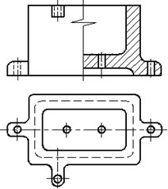

Рисунок 1.

Если на изображении симметричной детали соединяются половина вида с половиной разреза, то разделяющей линией служит ось симметрии (рисунок 2).

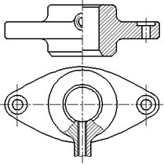

Рисунок 2.

Если в симметричной детали ось симметрии совпадает с линией контура, границу вида и разреза смещают от оси и оформляют, как показано на рисунке 3.

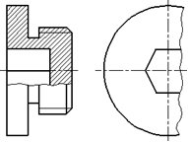

Рисунок 3.

Допускается также разделение разреза и вида штрих-пунктирной тонкой линией, совпадающей со следом плоскости симметрии не всего предмета, а лишь его части, если она представляет тело вращения (рисунок 4).

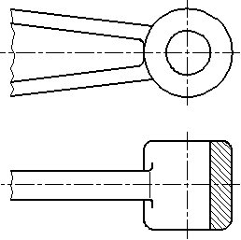

Рисунок 4.